招贤矿业冲击地压预测预报及效果检验日报表
- 震源分布
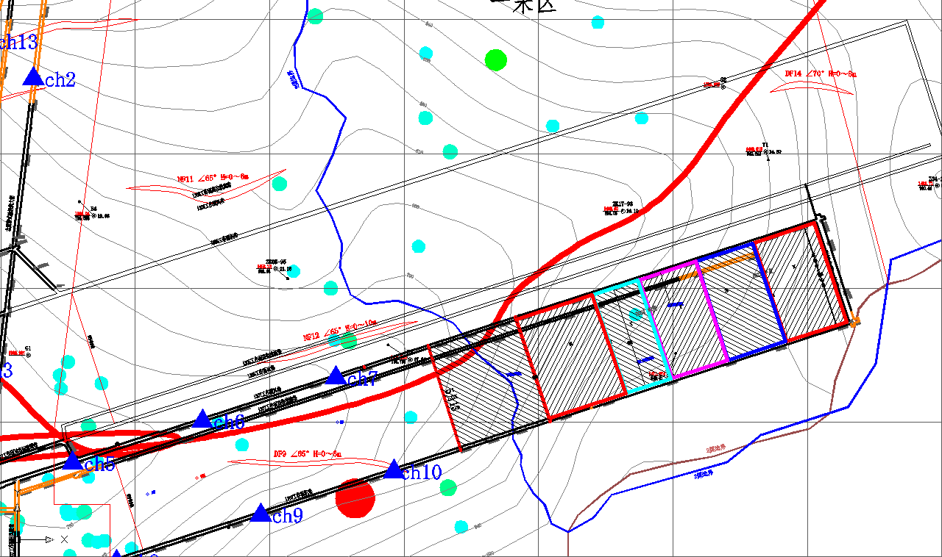
- 微震事件频次、总能量、能量频次分布及频次累加
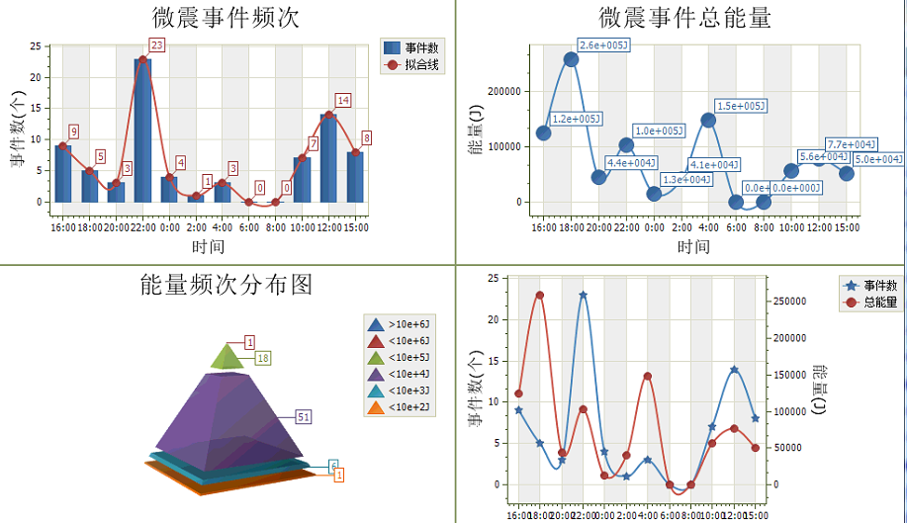

三、震源分析
今日微震监测数据值所取时间段为5月29日15:00分至5月30日15:00分，一采区范围内共监测到77次有效事件，比昨日减少30次，单个事件最大能量2.27E+05J，位于1307工作面机巷J6和J7测点间巷道南侧约22m位置处，震源高度+856.2m，事件时间为5月30日17:54:06。
1307工作面共监测到有效事件46次，比昨日增加15次，工作面总能量值为5.88E+05J，工作面最大能量即为当日一采区最大能量。
四、KJ550-2应力在线监测情况
1307工作面风巷 | 应力计编号 | 第五组 |  |  | 第六组 |  |  | 第七组 |  | 第八组 |  | 第九组
1307工作面风巷 | 应力计编号 | 9 | 10 |  | 11 | 12 |  | 13 | 14 | 15 | 16 | 17 | 18
1307工作面风巷 | 距工作面距离（m） | 22.9 | 23.9 |  | 48.9 | 49.9 |  | 74.9 | 75.7 | 100.7 | 101.7 | 125.3 | 126.1
1307工作面风巷 | 最大应力（Mpa） | 3.74 | 2.23 |  | 2.67 | 1.64 |  | 2.23 | 5.00 | 2.99 | 2.30 | 3.65 | 3.13
1307工作面风巷 | 应力计编号 | 第十组 |  |  | 第一组 |  |  | 第二组 |  | 第三组 |  | 第四组
1307工作面风巷 | 应力计编号 | 19 |  | 20 | 1 |  | 2 | 3 | 4 | 5 | 6 | 7 | 8
1307工作面风巷 | 距工作面距离（m） | 150.6 |  | 151.7 | 176.3 |  | 177.2 | 202.6 | 203.5 | 228.5 | 229.8 | 257.3 | 258.3
1307工作面风巷 | 最大应力（Mpa） | 2.38 |  | 2.91 | 3.80 |  | 1.85 | 4.27 | 2.08 | 4.65 | 5.02 | 2.33 | 2.32
1307工作面风巷 | 预警情况 | 应力监测无预警，附近无明显动压显现，无冲击危险。
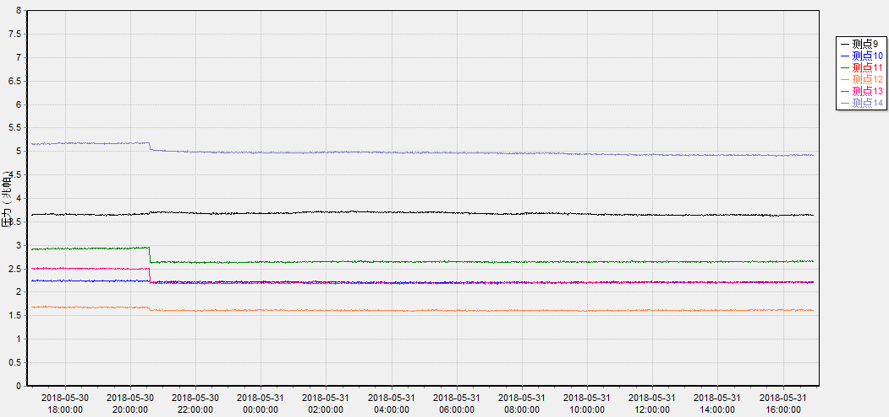

五、钻屑量评价
 | 1307工作面风巷 |  | 1304工作面机巷 |  | 1304工作面风巷 |  | 1305工作面机联巷
 | 2～6m | 7～10m | 2～4m | 5～10m | 2～4m | 5～10m | 2～6m | 7～10m
临界值（kg/m） | 3.05 | 4.33 | 2.95 | 3.53 | 2..95 | 3.53 | 3.01 | 4.08
实测值Max（kg/m） | 2.6 | 2.6 | 2.6 | 3.0 | 2.2 | 3.1 | 2.4 | 2.6
施工现场情况 | 现场无吸钻、卡钻及明显动压显现,
六、多参量综合预警
项目 | 微震监测 | 应力在线监测 | 钻屑监测 | 现场情况 | 综合预警情况
1307工作面 | 无冲击危险 | 无冲击危险 | 无冲击危险 | 无动压显现 | 无冲击危险
七、建议及要求
1、1307工作面已回采654.9m，请采煤部回采匀速推进，物料码放及设备生根固定符合规定，回采过程出现矿压波动较大现象，及时进行反馈，冲击危险区内严禁堆放物料，确需进行堆放采取固定措施；
2、昨天对1307工作面风巷的应力监测显示值较低的部分应力计进行了重新注油加压，今日2#和4#应力计数值下降较多，可能是孔内油管出现渗油所致，明日将进一步检查；
3、各掘进工作面严格按下发的联系单要求做好锚杆（索）捆扎质量，确保压风自救系统安装在距离迎头25～40m规定范围内，随掘进及时挪移；
4、1305机联巷煤炮频繁，按设计及措施要求做好钻屑量监测，加强迎头支护质量，短掘短支，确保掘进迎头后路保持畅通，进入巷道人员穿戴防冲服；
5、1304高位巷加强迎头顶板支护及后路巡查工作，进入两巷人员必须穿戴防冲服（帽），在冲击危险区域人员快速通过，严禁逗留。

制表： 防冲办： 副总工程师：

